12. Plot von Harnischflächen und Striemungslinearen

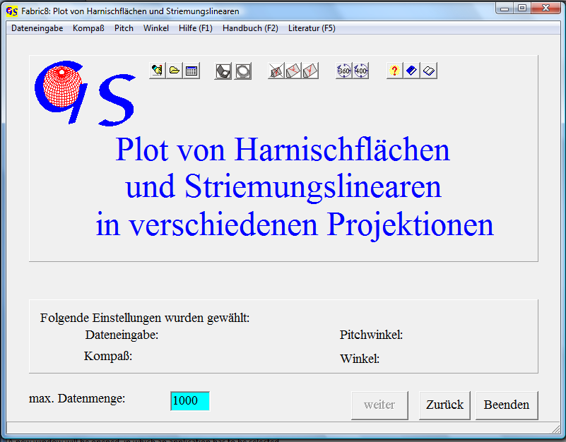
Abb. 1

Dies Programm (Abb. 1) ermöglicht die grafische Darstellung von Versatzdaten, bestehend aus Harnischflächen, Striemungslinearen und deren Polarität. Das Startformular und die Dateneingabe sind identisch mit dem Diederprogramm.
Harnischflächen werden als Großkreise gezeichnet. Die Striemung wird als Punkt auf dem Großkreis dargestellt. Die Versatzrichtung wird mit einem Pfeil bezeichnet, wobei der Versatz auf dem Liegendblock angegeben wird. Meßungenauigkeiten, die bewirken würden, daß das Linear nicht genau auf dem Großkreis liegt, werden durch ein Korrekturprogramm ausgeglichen. Abb. 2 zeigt das Grafikformular für den in Programm 11 benutzten Datensatz.

Die Darstellungsprojektion kann im Menu "Projektionen" eingestellt werden.
Das Menu Grafik is in Programm3 beschrieben.
Mit dem Menu "Andere Methoden" kann man zu den anderen Programmen springen, die auch Versatzdaten auswerten.
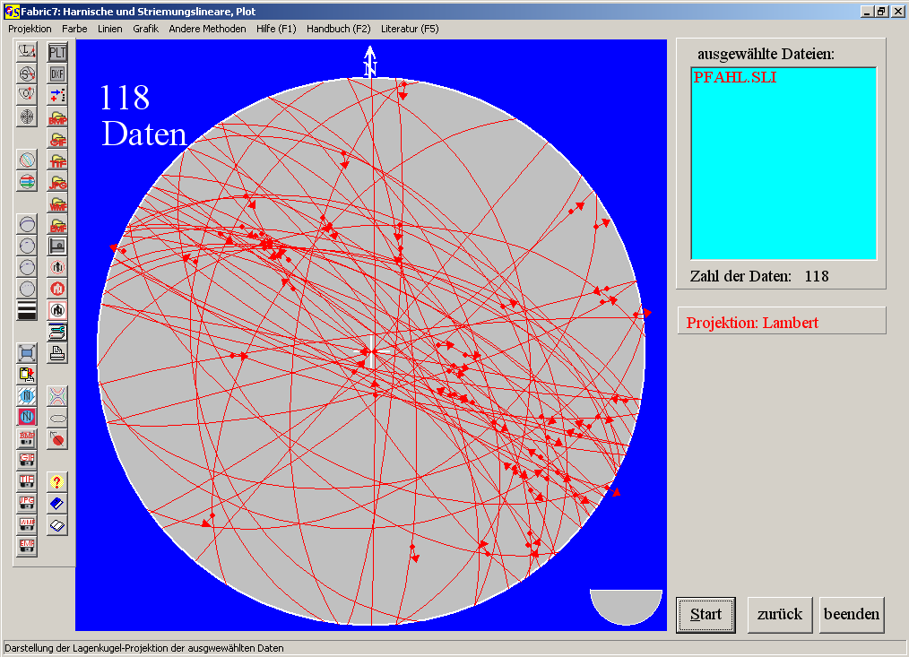Abb. 2

